嘉義縣和興國民小學
110學年度雙語國家政策－口說英語展能樂學計畫
子計畫2-1：國民中小學英語日活動成果報告表
活動名稱 | 聖誕叮叮噹 |  | 辦理日期 | 110/12/20~110/12/24
辦理地點 | 一樓穿堂、二樓英語角 |  | 參加人數 | 227
成果摘要-活動內容介紹及特色說明  (列點說明) | - 中低年級從英文字母開始樂學ChirsmasA~Z相關單字  - 高年級結合節慶有獎徵答讓孩子學習聖誕相關句型  - 伊朗籍外師顧朋結合猜謎活動學習聖誕節單字  - 西班牙籍外師Carl結合桌遊活動讓學生拼讀單字及說出句子
檢討或建議事項 | 中英師合作可以統整規劃為系列活動，由淺入深、循序漸進的教學設計，訓練孩子完整的聽說讀寫能力。
照片說明（4-10張）
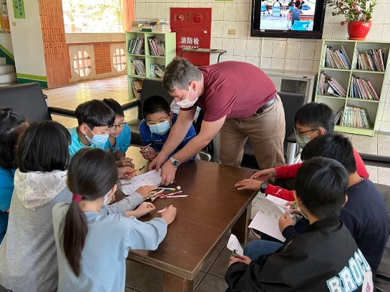  照片 |  | 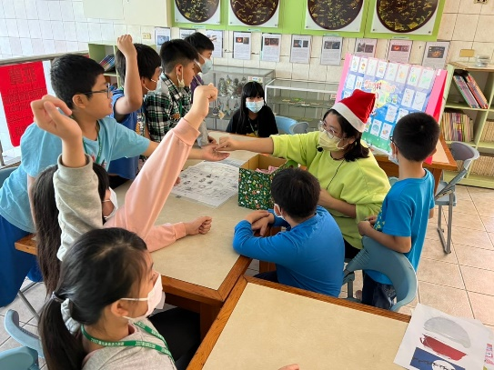  照片
西班牙籍外師Carl結合桌遊活動讓學生拼讀單字及說出句子 |  | 中低年級從英文字母開始樂學ChirsmasA~Z相關單字
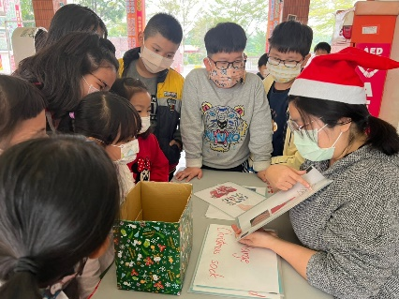  照片 |  | 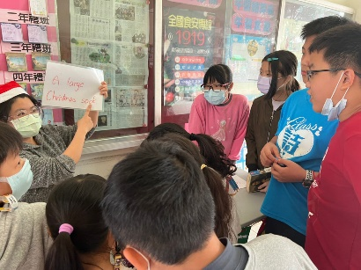  照片
高年級結合節慶有獎徵答讓孩子學習聖誕相關句型 |  | 高年級結合節慶有獎徵答讓孩子學習聖誕相關句型
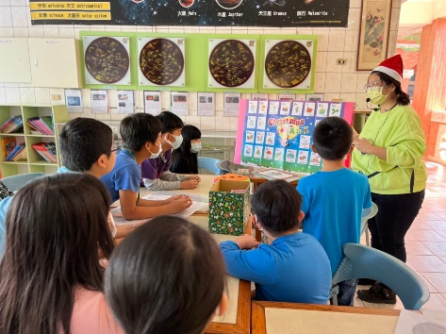  照片 |  | 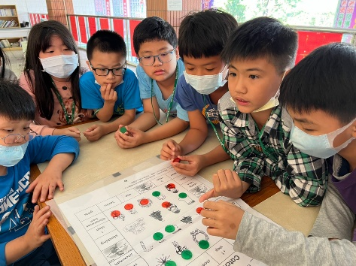  照片
中低年級從英文字母開始樂學ChirsmasA~Z相關單字 |  | 高年級學生透過桌遊大富翁學習節慶相關單字
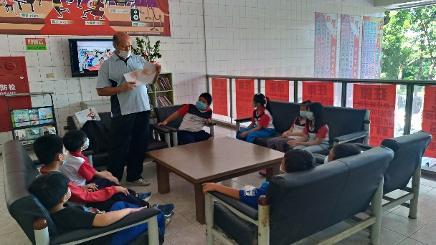  照片 |  | 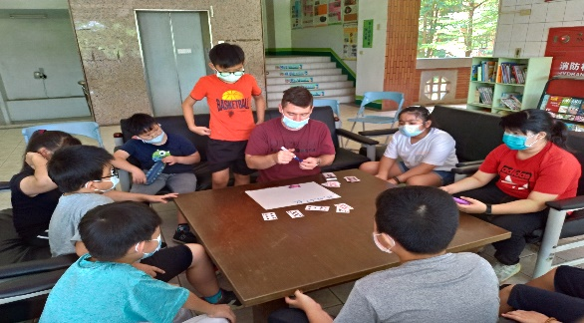  照片
西班牙籍外師Carl結合桌遊活動讓學生拼讀單字及說出句子 |  | 西班牙籍外師Carl結合桌遊活動讓學生拼讀單字及說出句子，訓練學生聽說能力。
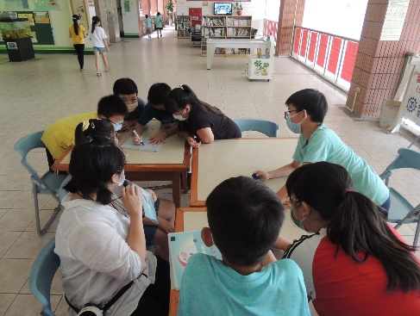  照片 |  | 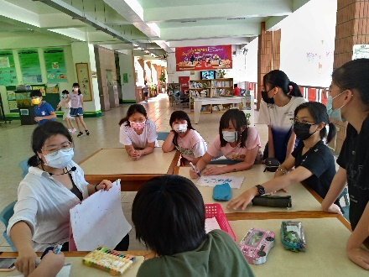  照片
我說你畫活動小組合作讓學生分工完成任務 |  | 中師結合我說你畫活動讓學生識讀英語單字

